ВАКУУМ-УПАКОВОЧНЫЕ АППАРАТЫ

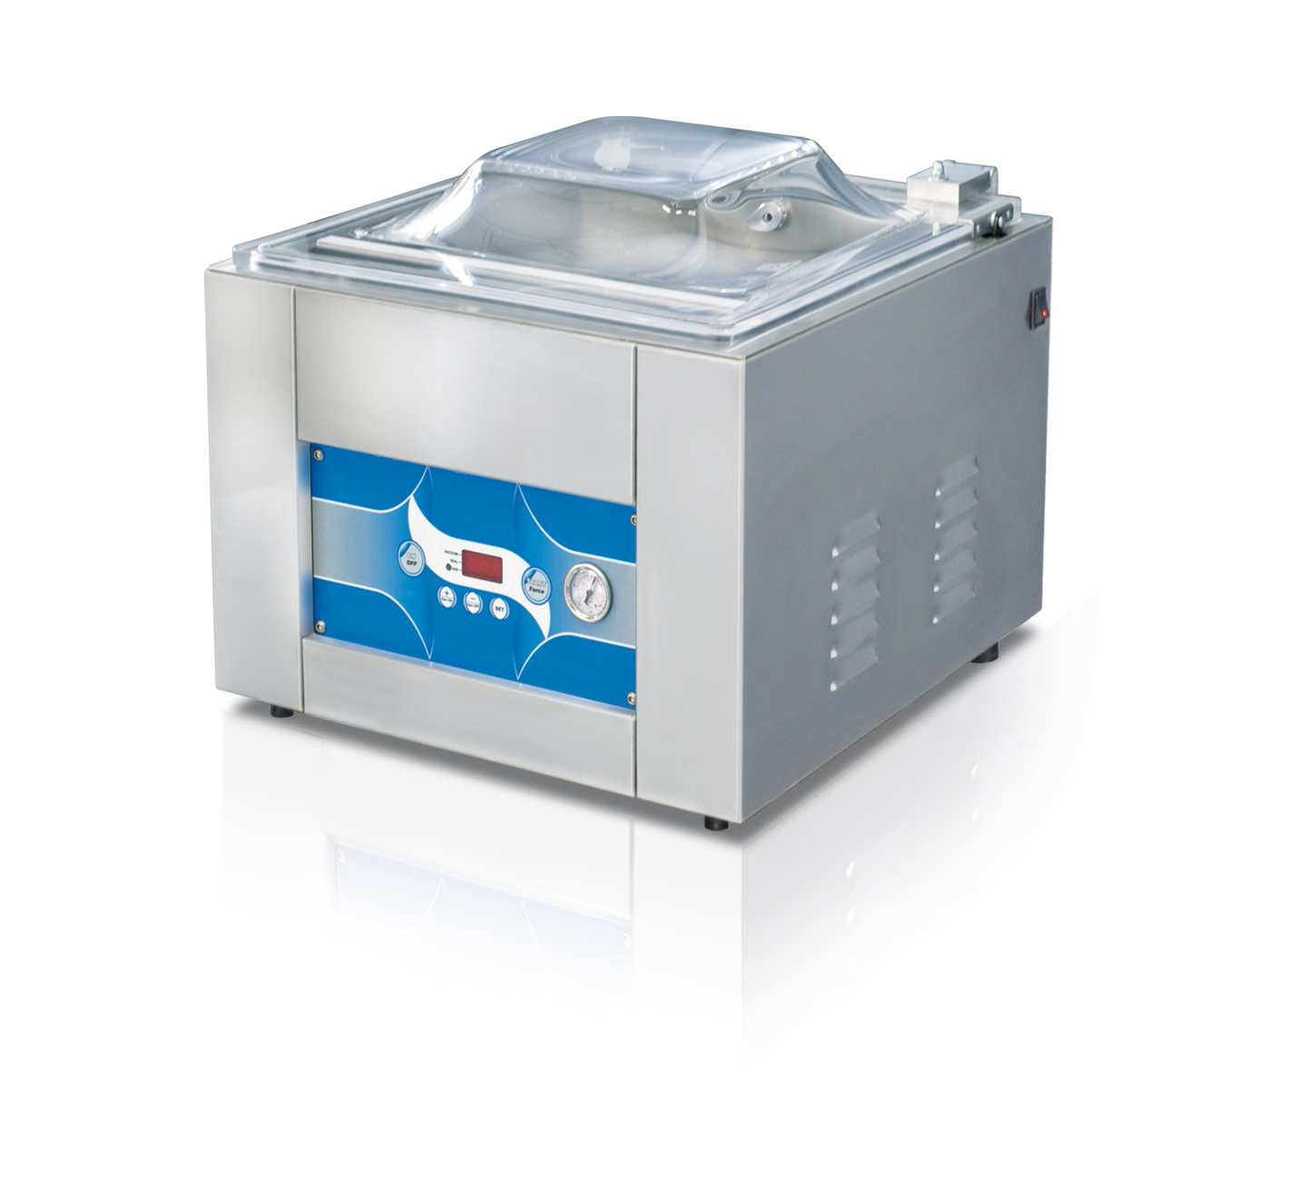

РУКОВОДСТВО ПО ЭКСПЛУАТАЦИИ

**Руководство по эксплуатации**

**машин вакуумной упаковки**

**Глава 1**

**Определение «Руководства по эксплуатации»**

Руководство по эксплуатации – это документ, составляемый заводом-производи-телем и являющийся неотъемлемой частью аппарата. Данный документ располагается в специальном месте, чтобы его легко можно было найти и проконсультироваться.

Все права на воспроизведение и распространение данного руководства и упомянутой и/или прилагаемой документации, защищены.

**Цель документа**

В данном руководстве содержится информация, необходимая потребителю и всему персоналу, взаимодействующему с аппаратом, для его правильной установки, оптимальной эксплуатации и техобслуживания, обеспечив условия максимальной безопасности.

**Меры безопасности и пределы ответственности производителя**

Каждое взаимодействие оператора с аппаратом, связанное с использованием прибора по назначению в течение всего срока его службы, было тщательно проанализировано компанией-производителем на стадиях разработки, конструкции и составления руководства.

Тем не менее, необходимо учитывать, что опыт, профессиональная подготовка и «здравый смысл» персонала, работающего с аппаратом, чрезвычайно важны. Следовательно, эти требования необходимо соблюдать все время при эксплуатации аппарата и при чтении руководства по эксплуатации.

Несоблюдение мер безопасности, невыполнение особых рекомендаций из руководства, а также эксплуатация прибора неуполномоченными лицами являются нарушением норм безопасности, предусмотренных при проектировании, производстве и эксплуатации поставленного оборудования, и снимают с производителя всю ответственность в случае приченения ущерба людям или имуществу.

Завод-производитель не несет никакой ответственности в случае несоблюдения пользователем мер безопасности, рекомендованных в данном руководстве.

**Нормативные документы:**

Данное руководство было составлено в соответствии с предписаниями следующих номативных документов:

- приложение «I» к директиве по машиностроению 89/392/СЕЕ и его последующие редакции: пункт 1.7.4;

- UNI EN 292/2 – 1992, пункт 5.5.

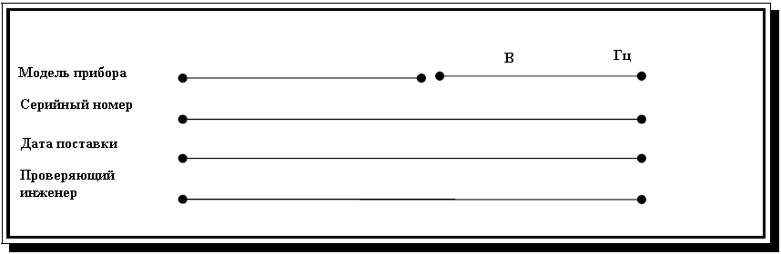

**Глава 2**

**Как использовать руководство по эксплуатации**

**Бережное пользование руководством**

Данный документ является неотъемлемой частью прибора. Храните копию руководства в течение всего срока службы прибора, даже если тот передан или продан третьим лицам.   
Возможные запросы новых экземпляров данного руководства должны оформляться в виде заказа на закупку, направляемого в адрес завода-производителя.

Чтобы сохранить руководство в хорошем состоянии рекомендуется:

- пользоваться руководством бережно, стараясь не повредить его ни целиком, ни частично. При этом не оставлять руководство без присмотра во время пользования им и сразу класть на место после просмотра;

- не изымать, не вырывать и не переписывать отдельные разделы руководства, какие бы не возникали для этого причины. О необходимости внесения возможных измененией и/или дополнений сообщать производителю;

- хранить руководство в сухом, прохладном и защищенном от воздействия агрессивных веществ из окружающей среды, которые могут повлиять на его сохранность и продолжительность службы.

**Таблички на аппарате**

На аппарате прикреплены следующие таблички по безопасности:



Не снимайте и не повреждайте эти таблички.



**Определения**

В соответствии с общеевропейской директивой по машиностроению СЕЕ 89/392 и в ее последующих редакциях используются следующие определения:

- **Оператор**: лицо или лица, уполномоченные для работы с прибором, проведения его настройки, ежедневного техобслуживания и чистки.

- **Пользователь**: организация или ответственное лицо, и/или его владелец

**Идентификационные данные о производителе аппарата и маркировка СЕ**

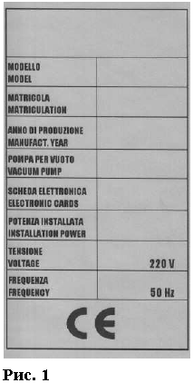

Идентификационные данные о заводе-производителя, как изготовителя прибора указываются согласно действую- щему законодательству в следующих документах:

- Декларация соответствия

- Маркировка СЕ

- Руководство по эксплуатации.

На специальной табличке (рис.1), прикрепленной к аппрату, нанесена несмываемая маркировка СЕ:

**Запрещается снимать табличку с маркировкой**

**СЕ и/или заменяйте ее другой. Если табличка с маркировкой СЕ будет случайно повреждена,**

**либо открепится, или просто будет утрачена**

**пломба-печать производителя с таблички,**

**покупатель должен немедленно и в обязательном**

**порядке известить об этом завод-производитель.**

**Глава 3**

**Гарантия**

Завод-изготовитель обязуется в течение 12 месяцев с даты поставки оборудования гарантировать покупателю или концессионеру целостность и исправную работу компонентов приоб.

Гарантия не распространяется на все изнашиваемые компоненты и расходные материалы аппарата, т.е. на те компоненты и материалы, которые при использовании аппарата подвержены естественному эксплуатационному износу:

А. Тэны – Тефлон – Уплотнительные прокладки – Открывающие поршни камеры – Изолирующие перегородки – Сварочная мембрана – Воздушные фильтры – Масляные фильтры – Замена масла – Лопасти насоса.

В. Если вакуумный насос прибора возвращается компании-производителю по гарантии из-за проблем с всасыванием и несправной работы, компания-производитель имеет право проверить, не всасывались ли чужеродные вещества (жидкости, твердые вещества, соусы и т.д.). Если окажется, что это имело место, то в этом случае за ремонт (материалы и рабочая сила) будет взиматься полная плата, поскольку неисправность возникла не из-за производственных дефектов, а из-за небрежности покупателя во время эксплуатации.

Г. Возможные неполадки, связанные с электронными платами панели управления, будут тщательно проверены компанией-производителем перед отправкой детали для замены по гарантии. Внезапный скачок напряжения, избыточное питаниe, прерывания во внешней сети тока могут привести к повреждениям, за которые компания-производитель не несет ответственности.

Д. Возможные неполадки с пневматическими, структурными и механическими деталями будут устранены согласно гарантийным условиям бесплатно.

Е. В период действия гарантии за материалы, заменяемые при гарантийном ремонте, не будет взиматься плата, а рабочая сила должна оплачиваться надлежащим образом. В период действия гарантии при негарантийном ремонте по различным причинам в полной мере взимается плата за заменяемые материалы и рабочую силу.

Ж. В период действия гарантии, при командировании техников завода-производителя, транспортные расходы (туда и обратно) будут взиматься с клиента независимо от причины поломки.

З. Любые технические работы, которые могут потребоваться аппарату, должны выполняться только на предприятии производителя как в период действия гарантии, так и после него; при этом транспортные расходы (туда и/или обратно) не возмещаются.

И. Любые материалы, отправляемые компании-производителю, как в период действия гарантии, так и после него, должны прибывать в ее адрес строго «porto franco».

К. Поступление любых материалов, отправленные в адрес компании-производителя с наложенным платежом, будет автоматически блокироваться.

Л. Любые компоненты, оказавшиеся неисправными (насос, электрическая плата и т.д.) в результате неправильного обращения со стороны покупателя в период действия гарантии, покрываться гарантией не будут. Компания-производитель строго придерживается данного условия.

Не снимайте табличку с маркировкой СЕ и/или не заменяйте ее другой. Если табличка будет случайно повреждена или отсоединена от прибора или будет снята пломба производителя, покупатель должен немедленно и в обязательном порядке известить об этом компанию-производителя.

**Глава 4**

**Общие меры безопасности**

Рекомендуется строго соблюдать следующие меры безопасности:

- никогда не касаться металлических частей прибора влажными или мокрыми руками,

- не дергать за питающий кабель или за сам прибор для того, чтобы вытащить вилку из розетки,

- не позволять детям или неквалифицированному персоналу использовать прибор без надзора,

- электрическая безопасность прибора обеспечивается его правильным подключением к эффективной системе заземления в соответствии с действующими стандартами по электрической безопасности; необходимо проверить, чтобы это требование было выполнено, и в случае сомнений обращаться к квалифицированному персоналу для проверки. Компания-производитель не несет ответственности за возможные повреждения из-за недостаточного заземления,

- в случае возможного повреждения заземления отключить прибор, чтобы его нельзя было запустить,

- всегда использовать плавкие предохранители, соответствующие действующим стандартам по безопасности, с подходящим значением и соответствующими механическими характеристиками,

- не применять отремонтированные плавкие предохранители и препятствовать возникновению короткого замыкания между клеммами на держателе предохранителя,

- пользователь не должен сам заменять питающий кабель; в случае, если питающий кабель поврежден или нуждается в замене, обращаться по этому поводу исключительно к компании-производителю аппарата,

- держать кабель вдалеке от нагревающихся компонентов,

- всегда выключать и отсоединять аппарат от источника питания перед проведением его общей уборки или чистки отдельных компонентов,

- чистить внешние поверхности прибора, панели и детали управления с помощью мягкой и сухой тряпочки или тряпочки, слегка смоченной в растворе мягкого моющего средства или некрепком спиртовом растворе.

**Обязанности в случае неполадки и/или потенциальной опасности**

Операторы обязаны немедленно сообщить начальнику о любой неполадке и/или возникновении потенциально опасной ситуации.

**Обязанности пользователя**

Пользователь должен своевременно известить компанию-производителя о любом дефекте системы безопасности и/или неполадке, а также о любой возможной возникновения опасности. Пользователю и/или третьим лицам строго запрещается (кроме персонала, уполномоченного компанией-производителем) вносить изменения любого типа в аппарат и его функции или в данный технический документ. В случае неполадки или опасности вследствие несоблюдения вышесказанного компания-производитель не несет ответственность за последствия. Рекомендуется запрашивать внесение любых изменений напрямую у компании-производителя.

**Глава 5**

**Установка**

Снять упаковку и проверить, не поврежден ли прибор. В частности, проверить наличие повреждений в результате транспортировки. В случае сомнений не эксплуатировать прибор и обратиться к компании-производителю.

**Место**

Поместить прибор в месте с низким уровнем влажности и вдали от источников тепла.

Не устанавливайте прибор во взрывоопасной среде.



Вытащите штепсельную вилку из сети перед проведением любых проверок, для которых может потребоваться демонтаж деталей.

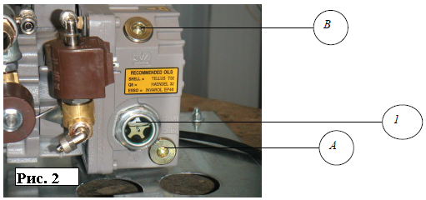

**Подключения**

Перед запуском прибора проверьте уровень масла через смотровое стекло, расположенное на моторе (рис. 2, дет. 1). Отвинтите 4 винта, крепящие корпус, и снимите его, чтобы открыть смотровое стекло (модели с вакуумными насосами масляной ванны).

**Внимание**

Перед подключением машины вакуумной упаковки проверьте, чтобы параметры сети соответствовал указанным на шильде.

Шильд находится сбоку корпуса.

После проверки уровня и установки корпуса на место воткните вилку в розетку 220В.

Если невозможно воткнуть вилку в розетку, следует заменить розетку на другую с помощью квалифицированного персонала, который также должен проверить, чтобы сечение питающего кабеля соответствовало потреблению энергии прибором.

Не рекомендуется использовать переходники, розетки с несколькими гнездами и/или удлинители.

В противном случае используйте только простой переходник или переходник с несколькими гнездами и удлинители согласно действующим стандартам безопасности.

Не превышайте лимит допустимой токовой нагрузки и максимальный уровень мощности, указанные на переходнике.

**Описание прибора и элементов управления**

Наши упаковочные машины купольного типа – это современные машины с взаимозаменяемыми модульными платами и полностью электронным управлением, которое, следовательно, не подвержено износу.

Система запечатывания с электронным управлением состоит из планки из нержавеющий стали с внутренним сопротивлением (5мм), которая благодаря превосходной пневматической системе обеспечивает сбалансированное и однородное запаивание пакетика из любого материала (нейлон, полиэтилен, алюминий, крайовак). Абсолютно современный вакуумный насос обеспечивает не только высокую степень вакуума, но также удивительную бесшумность во время работы, даже при безостановочных циклах.

Вышеупомянутое оборудование было специально разработано для вакуумной упаковки продуктов согласно предписаниям данного руководства, и следовательно, следует использовать его только в этих целях. Любое другое применение является применением не по назначению и, следовательно опасным.

Производитель не несет ответственности за возможное нанесение ущерба вследствие применения не по назначению или неправильной и/или небрежной эксплуатации.

*2*



*5*

*3*

*4*

*6*

*1*

* 1. Внешний копрус из нержавеющей стали
  2. Купольная крышка из органического стекла ( плестигласа)
  3. Камера из нержавеющей стали
  4. Алюминиевое крепление-шарнир купольной крышки
  5. Уступы-полки из нетоксичного полиэтилена для пищевых продуктов
  6. Планка контактная силиконовая для запаивания

## ПАНЕЛЬ УПРАВЛЕНИЯ

**B**

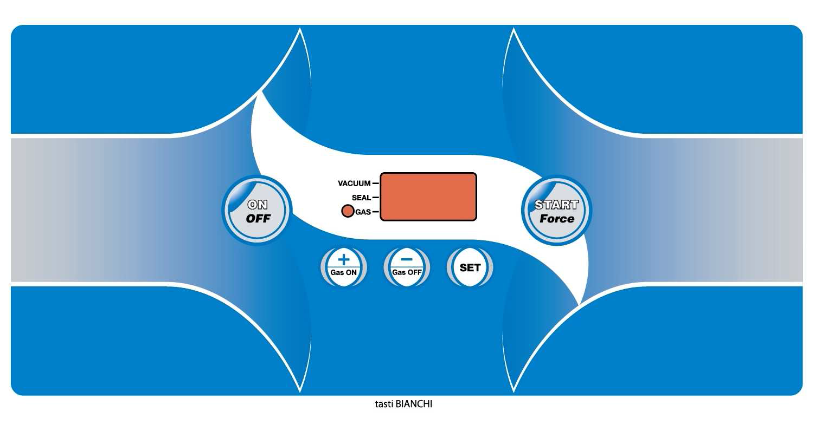

**D G**

**F**

1. *Кнопка общего линейного вылючателя сбоку на аппарате для подачи напряжения.*
2. *Кнопка ON-OFF (ВКЛ-ВЫКЛ) для подачи напряжения на панель управления*
3. *6 рабочих программ P1-P2-P3 и т.д., параметры для которых можно устанавливать по собственному по выбору и вносить в память аппарата*
4. *Переключатель* ***+/-*** *для измения продолжительности рабочих циклов .*
   * *Нажав на кнопку SET, входим в программу № 1 ( Р1). После повторного нажатия этой же кнопки загорается индикатор, относящийся к «vacuum»; нажимая переключатели +/- можно увеличивать или уменьшать время требуемого вакуумирования (в среднем 30/32 сек.)*
   * *Еще раз нажав на кнопку SET загорается индикатор, относящийся к «SEAL»-запаивание; нажимая переключатели +/- можно увеличивать или уменьшать требуемое время запаивания (в среднем 3/4sec.), Маленькая красная точка справа от времени запаивания показывает ½ сек.*
5. *То же самое для программ P2-P3 и т.д..*
6. *Нажав на кнопку SET, при мигание на дисплее надписей P1-P2-P3, переключателями* ***+/-*** *возможно подключить цикл с газом или отключить его (при подключении загорается красный индикатор напротив «gas»).*
7. *Кнопка START/FORCE.*
   * *Нажатие при открытой купольной крышке, аппарат не в рабочем процессе, приводит в действие насос на 15 сек. для предварительного прогрева по утрам . Повторным нажатием можно выключить насос раньше.*
   * *Нажав один раз при закрытой купольной крышке: осуществляется быстрое запаивание, затем для разгрузки открывается крышка.*
   * *Нажав подряд два раза при закрытой купольной крышке: все активированные операции блокируются (VAC-STOP) и крышка открывается для разгрузки.*

**Глава 6.**

**Эксплуатация прибора**

Вакуумная упаковка

1. Воткните двухполюсную вилку, если 220/240В, или трехполюсную вилку, если 380/415В, в сетевую розетку.
2. Нажмите основной переключатель питания и кнопку On/Off, тем самым подключив электрическую цепь, питающую модульную плату для автоматических циклов.
3. установите нужное время вакуумирования (или процент), время запайки и время ввода газа (если машина оснащена такой системой).
4. поместите пакетик (или пакетики) внутрь вакуумной камеры, положите пакетик так, чтобы его открытый край лежал совершенно ровно на запечатывающей планке. Поместите излишнюю часть пакетика, если таковая есть, в отверстие между камерой и запечатывающей планкой.
5. внутри вакуумной камеры расположены две или три снимаемые полки для продуктов из нетоксичного полиэтиленового материала для выравнивания толщины продукты в соответствии с запечатывающей планкой. Полиэтиленовые полки можно снять или оставить внутри вакуумной камеры по желанию.
6. Опустите купол и надавите на него до закрытия для запуска рабочего цикла.
7. Различные фазы цикла осуществляются автоматически и по истечении времени, заранее установленного производителем, купол открывается с тем, чтобы запустились следующие циклы.

Вакуумная упаковка с вдуванием инертного газа (опция)

1. Задайте рабочий цикл с вдуванием инертного газа на панели управления, выбрав соответствующее время.
2. подсоедините шланг, идущий от газового баллона к патрубку, расположенному сбоку/сзади упаковочной машины (1 рис.6) с помощью соответствующего зажима, затем установите шкалу газового баллона на давление 1 АТА.
3. поместите пакетик с продуктом внутрь вакуумной камеры, вставив газовую насадку в отверстие пакетика (1 рис.7); проверьте, чтобы не было никаких складок, мешающих потоку газа.

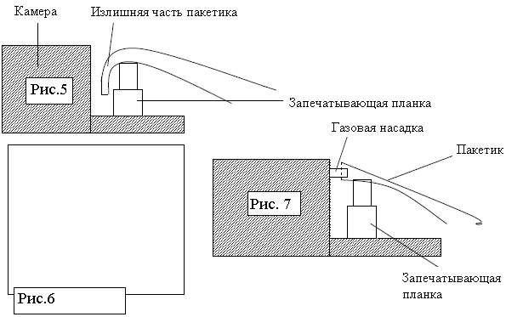

Примеры упаковки в регулируемой газовой среде

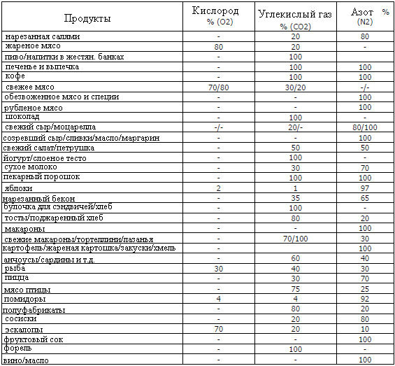

Рекомендуемая максимальная длительность непрерывной работы каждого вакуумного насоса:

1. насосы 6м3/ч: 3-4 часа безостановочно ежедневно
2. насосы 12м3/ч: 5-6 часов безостановочно ежедневно
3. насосы 20/25м3/ч: до 8-8,5 часов безостановочно ежедневно.

После указанного количества непрерывной работы настоятельно рекомендуется выключить прибор примерно на 1 час.

**Вакуумная упаковка жидких или полужидких продуктов**

С помощью наших машин вакуумной упаковки купольного типа можно упаковывать жидкие или полужидкие продукты (супы, соусы и т.д.) под вакуумом, тем самым продлевая их срок годности и сохраняя их гигиенические условия и вкус неизменными.

Наполните пакетик только на 50% его емкости, следите за тем, чтобы край пакетика и запечатывающая планка были на разных уровнях (для этого снимите внутренние полки) при размещении пакетика в машине.

- Циклы вакуумирования настраиваются, как описано в главе «Эксплуатация прибора».

- Поскольку жидкости невозможно сжать, для них не нужна модифицированная газовая среда во время упаковки, т.е. среда с добавлением инертного газа.

- Все продукты в вакуумных упаковках могут храниться друг на друге в прохладной комнате.

**Внимание:**

Машины вакуумной упаковки не подходят для упаковки пенящихся жидких продуктов или продуктов, содержащих сахар, без Step/Vac, поскольку пена увеличивается во время отсасывания, что приводит к вытеканию продукта из пакетика.

**Меры безопасности**

А) По окончании работы с прибором каждый раз выключайте питание, нажав на светящуюся кнопку до положения Off (выкл.) (рис. 7)

Б) Проверьте направление вращения мотора в упаковочных машинах с трехфазным источником питания. Направление вращения указано на наклейке на самом моторе (1, рис.8). Если мотор вращается в противоположном направлении (в этом случае слышен громкий лязг и купол не закрывается), поменяйте местами два или питающих провода в вилке (кроме желто-зеленого заземляющего провода).

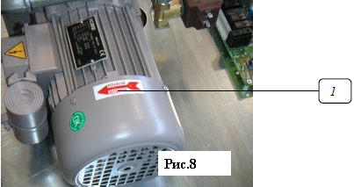

В) При необходимости поменяйте положение латунных чушек на соединительном щитке мотора, чтобы перевести соединение трехфазного мотора по схеме звезда (380В/3) в соединение по схеме треугольник (220В/3). Затем на двух трансформаторах передвиньте штепсельные колодки с клеммы 380В на клемму 220В.

Г) При нормальной работе вакуумная камера и купол не требуют чистки. При необходимости проведения чистки (например, из-за протечки продукта из пакетика) используйте тряпочку, смоченную спиртом.

**Перед проведением чистки выдерните штепсельную вилку из розетки.**

В зимнее время рекомендуется заранее разогревать насос, чтобы растопить масло перед тем, как оно начнет циркулировать в приборе. Опустите купол (не закрывайте его) так, чтобы насос начал работать, и держите его в таком положении в течение 10/15 секунд прежде, чем начать обычный рабочий цикл (см. разогрев насоса).

**Срок хранения продуктов в вакуумной упаковке при температуре +0º/+3ºС.**

Свежее мясо

Говядина – 30/40 дней

Телятина – 30/40 дней

Свинина – 20/25 дней

Белое мясо – 20/25 дней

Кролик и птица (с косточками) – 20 дней

Ягненок и козленок – 30 дней

Сосиски – 30 дней

Гусиные потроха (печень, сердце, мозги, желудок и т.д.) – 10/12 дней

Рыба

Средний срок хранения: 7/8 дней, если продукт действительно свежий.

Созревшая салями

Срок хранения: более 3 месяцев.

Созревший сыр

Пармезан, сыр из овечьего молока и т.д.: 120 дней.

Свежий сыр

Моцарелла, бри и т.д.: 30/60 дней.

Овощи

Обычно: 15/20 дней.

**Глава 7**

**Проверка и техобслуживание**



Доступ к внутренним частям прибора разрешен только квалифицированному персоналу производителя. В случае своевольного вскрытия прибора неуполномоченным персоналом компания-производитель не несет ответственность за возможные несчастные случаи и повреждения имущества или нанесение травм людям.



Все электрические компоненты защищены внутри корпуса прибора и для доступа к ним необходимо снять соответствующий предохранительный футляр (который закреплен винтами). Перед вскрытием прибора выдерните вилку из панели электропитания.

**Техобслуживание**

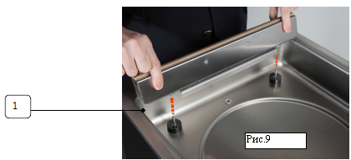

1. прочищайте запечатывающие планки (1 рис. 9) и силиконовую планку (1 рис. 10) спиртом каждые 15 дней.

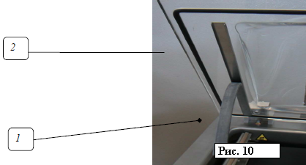

1. меняйте масло каждые 600 часов работы, но если вы упаковываете влажные продукты или продукты с высоким содержанием влаги/воды, настоятельно рекомендуется менять масло каждые 400 часов работы

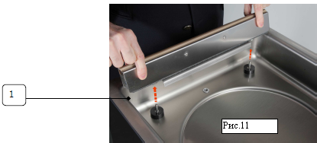

1. заменяйте электрические резисторы (1 рис. 11), тефлоновое покрытие запечатывающей планки (2 рис.11), резиновое уплотнение купола (2 рис. 10) каждые 200 рабочих часов.

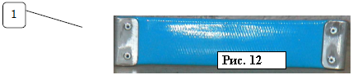

1. Заменяйте изолирующую перегородку каждые 500/600 рабочих часов (1 рис. 12)
2. Заменяйте силиконовую планку (1 рис. 10)
3. Проверяйте лопасти насоса, фильтры, пневматические соленоидные клапаны каждые 2000 рабочих часов.

**Замена масла**

Перед заменой масла переместите прибор в место, подходящее для данной операции, и отсоедините розетку от панели питания.

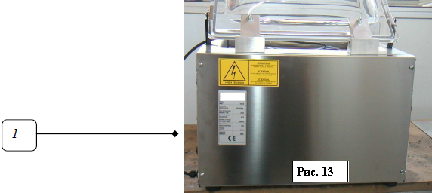

1. Снимите защитный корпус (1, рис 13), отвинтив 4 (6) крепежных винта.

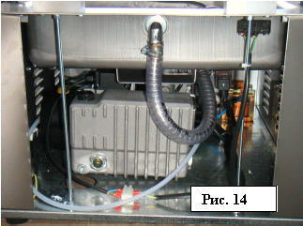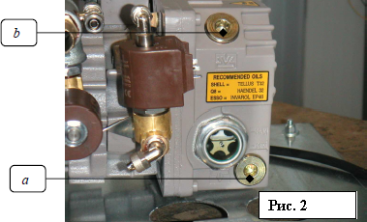

1. Снимите корпус, как показано на рис. 14.
2. Поставьте контейнер под сливное отверстие для масла.
3. Отвинтите и снимите крышку, расположенную на уровне смотрового стекла (а).
4. Для быстрого слива масла отвинтите и снимите крышку (b).
5. Как только бак будет полностью опорожнен, вставьте крышку (а) на место и плотно закрутите ее.
6. Наполните бак через специальное отверстие (b) маслом, согласно указаниям компании-производителя.

Рекомендованные типы масел:

- TERESSO 100

- MOBIL RADIUS 425

- SCHELL CORENA 100

- BP ENERGOL RC 100

- IP SIANTIAX

- VANGUARD PRESSURE RA 77

8. Как только будет достигнут максимальный уровень, видный на смотровом стекле (около ¾), завинтите крышку отверстия и закрепите корпус винтами.

**Утилизация масла должна проводиться в соответствии с действующими нормативами.**

**Глава 8**

**Устранение неполадок**

**? После включения прибор не запускается**

А) проверьте, чтобы вилка была правильно вставлена в розетку, при необходимости проверьте контакты внутри самой вилки.

Б) проверьте, чтобы к микровыключателю, расположенному сзади под левым стержнем (который крепит купол), правильно подавалось питание, когда купол опущен.

В) проверьте плавкие предохранители на электрической плате, расположенной внутри прибора, особенно предохранители, связанные с мотором (5х20, 10А).

Г) Если установлен трехфазный мотор, отключите прибор и откройте заднюю дверь, чтобы проверить, не сработал ли термомагнитный переключатель защиты мотора от перегрузки.

**? Прибор неожиданно останавливается во время работы**

А) Проверьте, подается ли правильно питание к заднему микровыключателю.

Б) Проверьте целостность трех предохранителей на электрической плате.

В) Проверьте, не сработал ли термомагнитная защита от перегрузки, если установлен трехфазный мотор.

**? Прибор работает правильно, но пакетик не запечатывается при открывании купола.**

А) Поднимите запечатывающую планку и проверьте, чтобы 2 кабеля под напряжением 24В были хорошо прикреплены к самой запечатывающей планке.

Б) Поднимите тефлоновую рейку и проверьте, чтобы мост сопротивления нигде не прерывался и замыкался на боковых клеммах.

**? Если в приборе не устанавливается оптимальный вакуум**

А) закройте купол, и, когда будет достигнуто 90% вакуума, отключите питание. Если указатель вакуумметра все еще находится в том же положении, то утечки нет, и следовательно неполадка вызвана чем-то другим (лопасти насоса, замена масла). Если указатель сдвинулся назад, то в вакуумную камеру проникает воздух, поэтому:

- проверьте, не порвана или проткнута ли перегородка под запечатывающей планкой

- проверьте целостность резиновых уплотнений.

При необходимости обратитесь напрямую к компании-производителю для замены вышеуказанных деталей.

* Вакууматор выполнен в корпусе из нержавеющей стали и оснащен выпуклой крышкой из плексигласа.
* Размер внутренней камеры 260x300x160мм.
* В камере предусмотрено углубление дна для упаковки продукции большого объема, в комплекте поставляются вставки для уменьшения объема камеры.
* Аппарат обладает возможностью регулирования времени вакуумирования и запайки, а наличие манометра позволяет контролировать уровень вакуума; возможность создания вакуума до 99,9%.
* Вакууматор Euromatic EV 25 оснащен аналоговой панелью управления с кнопкой экстренной остановки.
* Начало рабочего цикла происходит автоматически после закрытия крышки.
* Упаковщик снабжен одной съемной сварочной планкой длинной 250 мм с креплением тефлоновой ленты.
* Данная модель выполняет одинарный шов шириной 5 мм.
* Мощность вакуумного насоса: 5 м.куб./ч.

1. Внешняя структура из нержавеющей стали
2. Плексигласовый купол
3. камера из нержавеющей стали
4. алюминиевый стержень, крепящий купол к прибору
5. силиконовая планка спайки
6. основной выключатель питания
7. газовый переключатель
8. ручка потенциометра для вакуумирования
9. ручка потенциометра для запечатывания
10. ручка потенциометра для газа
11. остановка вакуумирования
12. шкала вакуума